广东美居物业管理有限公司
2024年食堂炉头维修项目
技术规范书

广东美居物业管理有限公司

目 录

一、项目概述 1
二、更换内容与要求 1
三、工作流程 2
四、工作要求 3
五、安全要求 3
六、现场照片 4

技术规范书

一、项目概述
广东美居物业管理有限公司2024年度食堂炉头维修项目（以下称“本项目”），地址位于广东省广州市天河路176号。
本项目主要是对厨房出现故障的4号炉头（大锅）进行更换维修，消除炉头（含炉胆）破损漏气点不着火的问题。
为了确保本项目顺利实施，特编制本项目技术规范书。

二、更换内容与要求
（一）待更换的炉头及配件参数与型号
序号 | 设备名称 | 型号/规格 | 数量 | 单位
1 | 更换环保节能炉头 | 3寸 | 1 | 套
2 | 更换炉内燃气铜管 | 6厘 | 1 | 套
3 | 更换炉内燃气铜管 | 12厘 | 1 | 套
4 | 更换炉内燃气铜头 | 12厘 | 2 | 个
5 | 更换炉膛内耐高温水泥 |  | 1 | 项
6 | 更换炉膛内耐高温砖 |  | 1 | 项
备注：因炉头创建年限久，如配件型号市场无货，可使用符合要求的配件代替。
具体详见下图：
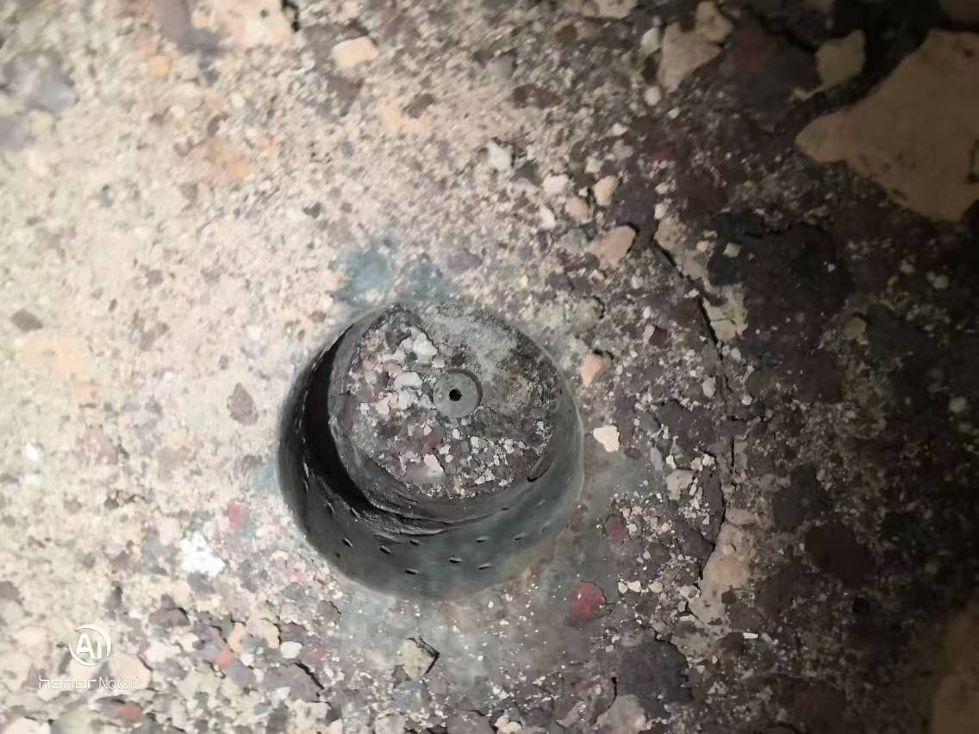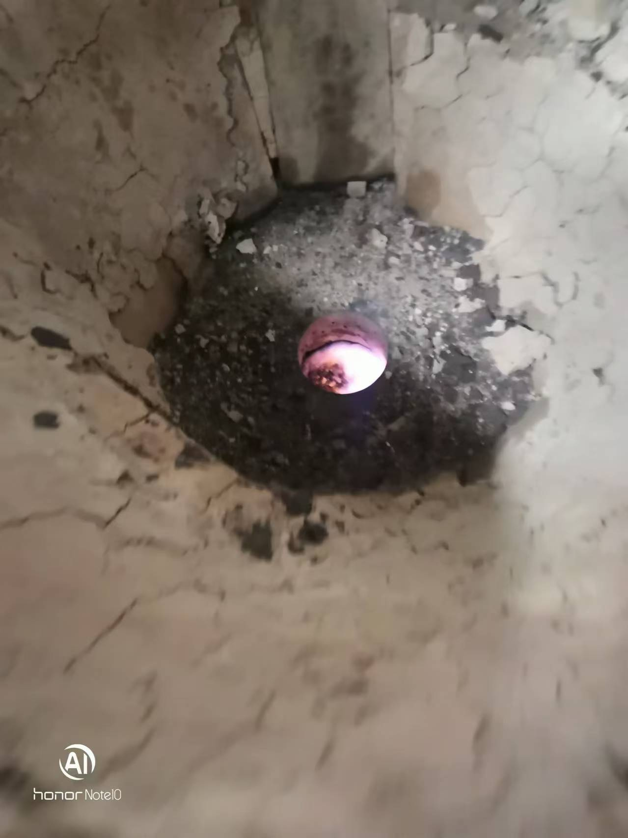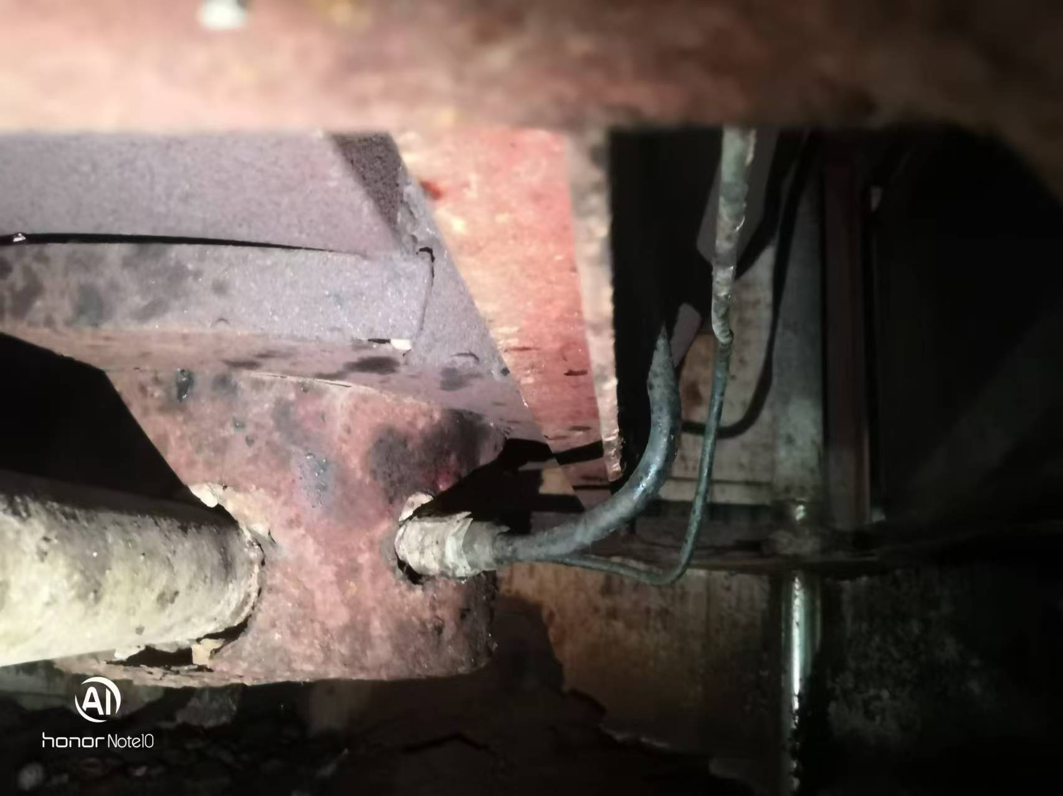
（二）更换内容
中标方对采购方故障的4号炉头进行更换，包括拆卸破损炉头及其他损坏配件等、安装新炉头等配件并更换炉膛内耐高温砖等工作。

三、工作流程
（一）前期准备
1.现场勘查。中标方在获取中标通知书后，应及时联系采购方，并协商到场勘查时间。
2.材料验收。材料运抵后，中标方应主动向采购方提交炉头等配件的质量证明文件，包括出厂证明、合格证等。积极配合采购方进行材料现场验收。
3.安全培训和技术交底。作业前，中标方应遵循采购方管理，参加由采购方组织的安全教育和技术安全交底工作。
（二）开展作业
1.关闭气源。根据现场环境由值班人员操作关闭燃气开关、挂标示牌、对场地进行围蔽。
2.拆卸破损炉头及其他损坏配件等。在拆卸时注意保护好管道和其它部件，避免损坏。
3.安装炉头等配件并更换炉膛内耐高温砖等。安装新炉头、内燃气铜管、铜头等，更换炉膛内耐高温砖、耐高温水泥，安装更换时注意保证管道的密封性能和连接牢固性。
4.检查炉头的工作性能。安装更换完成后第2天，待炉膛内耐高温水泥干燥后，检查新更换的炉头及其它配件点火运行状态，确认炉头点火功能、是否漏气等使用效果，无故障视为合格。
（三）系统调试
持续观察新安装更换的炉头等配件状态，炉头持续运行至少5天以上，确保新更换的炉头等满足性能要求。
（四）项目验收
炉头持续运行10天以上，未出现炉头漏气、打不着火、炉膛内耐高温砖破损、耐高温水泥开裂等问题，中标方应及时申报项目验收，采购方将结合现场实际情况组织开展竣工验收工作，签订竣工验收结算表。
其它未尽事宜，按照国家法律法规的要求执行。

四、工作要求
（一）中标方应在充分了解本项目环境及设备的基础上，提供专业、规范、高质量服务，并对服务质量做出可量化的承诺。
（二）更换工作安排在非工作日时段，中标方作业期间不得影响采购方其它设施设备正常运行。
（三）更换过程，采购方不提供任何工器具，中标方需结合现场实际配备工器具，不能因缺少工具延缓作业进度。
（四）中标方应按照维修技术要求，做好现场安全措施，做到工完场清。
（五）中标方应为维修及更换过的部件提供半年质保期，自双方签署竣工验收结算表之日计算。

五、安全要求
（一）中标方应严格执行国家劳动安全的有关规定，配备好必要的安全防护措施方可开展工作，严禁违章作业严禁违章作业，防范作业过程安全生产事故发生。
（二）作业前，中标方应认真检查工器具的安全性和可靠性，使用符合国家规范要求的各类工器具。如涉及高处作业，中标方作业人员应持高空作业证，现场作业时佩带好安全帽和安全带，安全带应挂在安全可靠处，经检查确认措施可靠后才能开展工作。
（三）使用手拉葫芦或电动葫芦作业时，必须符合手拉葫芦和电动葫芦的使用规范和标准。使用时严禁超出葫芦的额定载荷，葫芦的吊挂必须牢靠，起吊过程中严禁有人在重物下面做任何工作或行走，防止发生人身事故。
（三）炉头更换过程要注意场地、环境、设施设备的安全保护，不得野蛮拆装，不得损坏周边设施设备。
（四）作业前，中标方项目负责人应对其作业人员开展安全技术交底。
（五）中标方进出园区，应严格服从南网超高压公司、美居公司园区外来人员管理相关要求。
（六）其他未尽事宜，按照国家关于安全生产的法律法规执行。

六、现场照片
4#炉头照片 | 4#炉头内部照片
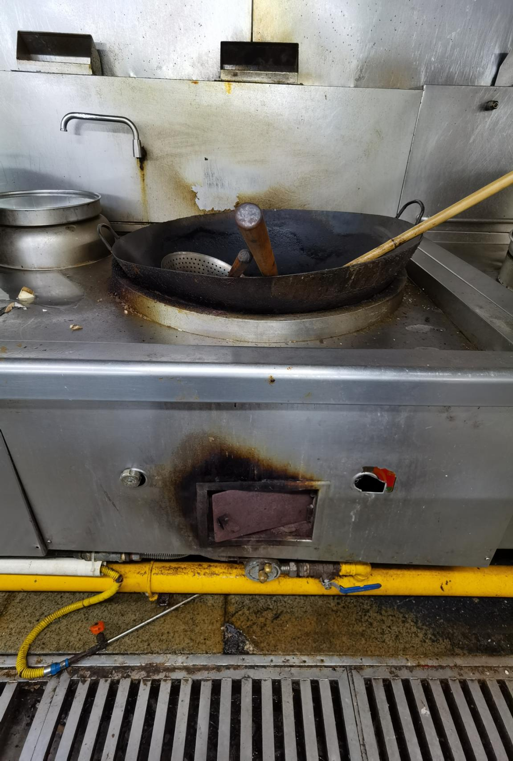 | 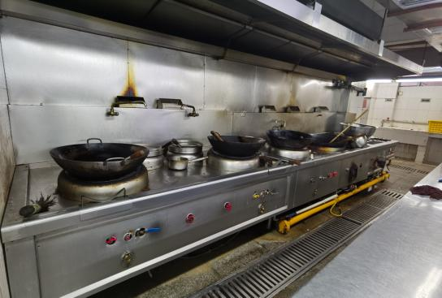
4#炉头整体照片 | 食堂厨房整体照片

